ANTEPROJETO DE LEI Nº /2022

DISPÕE SOBRE A CRIAÇÃO DO CIRCUITO CULTURAL, GASTRONÔMICO E TURÍSTICO DE SETE LAGOAS, E DÁ OUTRAS PROVIDÊNCIAS.

Art. 1º - Fica autorizada a criação, do Circuito Cultural, Gastronômico e Turístico de Sete Lagoas.
Art. 2º - O Circuito Cultural, Gastronômico e Turístico de Sete Lagoas, tem por objetivos:
I - promover o desenvolvimento econômico por meio de atividades de capacitação profissional nas áreas cultural, de gastronomia e turismo, visando a inclusão social e fomentando a economia da rede local, previamente instaladas, assim como as que poderão vir a compor o Circuito;
II - atrair investimentos para manutenção da área do Circuito, realização de eventos, cursos e políticas públicas no âmbito da cultura, gastronomia e turismo;
III - incentivar cursos, festivais e encontros com foco na promoção da cultura local, da gastronomia e do turismo, no âmbito do Circuito Cultural, Gastronômico e Turístico;
IV - preservar a memória histórica, cultural e turística do território;
V - criar políticas públicas por meio de projetos direcionados à economia criativa, fomentando o artesanato, gastronomia e o turismo de forma que promovam a sustentabilidade do Circuito Cultural, Gastronômico e Turístico do município, em parceria com a Secretaria Municipal de Desenvolvimento Econômico e Turismo, Indústria, Comércio e Agropecuária.

VI - Implementar políticas públicas de combate às poluições sonora, visual e do ar;
VII - incentivar a visita e a permanência de moradores locais, assim como turistas, promovendo assim a cultura, a gastronomia e o turismo;
VIII - realizar campanhas publicitárias, objetivando a criação, divulgação e ações do Circuito;
IX - propiciar condições de limpeza urbana, segurança, transporte, informação, controle da ordem urbana e sinalização direcionada ao Circuito.
Art. 3º - Os estabelecimentos que se enquadram no perfil cultural, gastronômico e turístico, localizados na área de jurisdição da Prefeitura Municipal de Sete Lagoas, deverão obedecer às legislações específicas relativas ao uso e ocupação do solo e ao patrimônio histórico.
Art. 4º - As parcerias, convênios e instrumentos de cooperação poderão ser firmados entre o Poder Executivo e os estabelecimentos cadastrados como integrantes do Circuito Cultural, Gastronômico e Turístico de Sete Lagoas, assim como com órgãos estaduais e federais da Administração Direta e Indireta, Associações Representativas dos segmentos que compõem o Circuito, assim como com entidades privadas, organizações não governamentais, tendo como objetivo à promoção do desenvolvimento da atividade e do seu potencial cultural, gastronômico e turístico, de forma ambientalmente sustentável.
Art. 5º - O Circuito Cultural, Gastronômico e Turístico de Sete Lagoas, deverá ser incluído como atração turística do município, devendo fazer parte das mais diversas campanhas publicitárias.

Art. 6º - As despesas com a execução desta Lei correrão por conta das dotações orçamentárias próprias, suplementadas se necessário.
Art. 7º - Esta Lei entra em vigor na data da sua publicação.

Sete Lagoas, 07 de fevereiro de 2022.

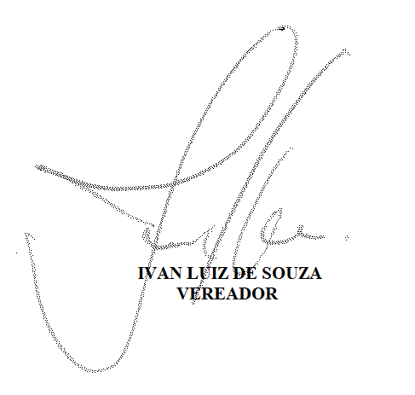

JUSTIFICATIVA

O município de Sete Lagoas é considerado um berço de centenas de projetos culturais e sociais, que ao longo dos anos são executados por lideranças locais, empresários e entidades que integram o terceiro setor.
A criação e instalação do Circuito Cultural, Gastronômico e Turístico de Sete Lagoas beneficiará a região através da atuação dos talentos regionais e apresentação dos projetos desenvolvidos no município.
A presente proposição preconiza resgatar a história do município através do Circuito Cultural, Gastronômico e Turístico de Sete Lagoas com o intuito de garantir significativos benefícios para o desenvolvimento da região,
Diante do exposto, solicito o apoio e a apreciação deste anteprojeto de lei aos nobres colegas parlamentares para a aprovação do mesmo.

Sete Lagoas, 07 de fevereiro de 2022.

